L'APV ouvre le champ des possibles !
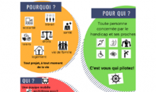
L'APV (Assistance au Parcours de Vie) est un dispositif de l'ARS déployé début 2021 qui facilite l'accès au droit commun et renforce le pouvoir d'agir des personnes en situation de handicap ou des familles en les accompagnant dans leurs différents projets de vie (logement, emploi, santé, citoyenneté, culture, loisirs...).
Ce service est gratuit et chaque accompagnement reste confidentiel.
Les professionnels se déplacent sur l'ensemble du territoire à la demande de la personne.
Vous pouvez retrouver ce service au 4, Place du Champ de Mars à Angoulême, par téléphone au 07 57 47 23 09 ou par mail à apv16@gpa-asso.fr.

